MOÇÃO Nº 73, DE 2021

É de conhecimento público que o Governo do Estado não tem nenhum impedimento legal para que efetue nomeação de aprovado em concurso público durante o ano de 2021. O decreto estadual nº 65.463/2021, por mais que vede inicialmente o provimento de cargos públicos até o dia 31/12/2021, tem uma brecha na própria norma, onde se abre a possibilidade de se ter nomeações para cargos públicos durante o ano de 2021. A brecha consta no decreto estadual nº 65.463/2021, em seu art 1º, §2º:
“Artigo 1º- Ficam suspensos, até 31 de dezembro de 2021, no âmbito da Administração direta e das autarquias:
§ 2º - As restrições de que trata o "caput" deste artigo poderão ser afastadas, excepcionalmente, mediante despacho conjunto dos Secretários de Governo, de Fazenda e Planejamento e de Projetos, Orçamento e Gestão, à vista de pedido fundamentado do respectivo órgão ou entidade.”.
Também, a Lei Complementar 173/2020 não veda a nomeação de aprovados em concursos públicos durante o ano de 2021, desde que os cargos que necessitam de preenchimento tenham sido vagos por motivo de vacância gerada, ou seja, cargo público vagou por motivo de aposentadoria, exoneração, falecimento, etc. Tal dispositivo consta na mencionada lei complementar, em seu art. 8º, inciso IV:
“Art. 8º Na hipótese de que trata o art. 65 da Lei Complementar nº 101, de 4 de maio de 2000, a União, os Estados, o Distrito Federal e os Municípios afetados pela calamidade pública decorrente da pandemia da Covid-19 ficam proibidos, até 31 de dezembro de 2021, de:
IV - admitir ou contratar pessoal, a qualquer título, ressalvadas as reposições de cargos de chefia, de direção e de assessoramento que não acarretem aumento de despesa, as reposições decorrentes de vacâncias de cargos efetivos ou vitalícios, as contratações temporárias de que trata o inciso IX do caput do art. 37 da Constituição Federal, as contratações de temporários para prestação de serviço militar e as contratações de alunos de órgãos de formação de militares”.
Esclarecido que há respaldo legal para que as nomeações aconteçam neste ano, faremos um breve resumo sobre a nossa situação e sobre o porquê da solicitação da sessão de escolha de vagas à distância.
Tivemos o conhecimento de que a Secretaria da Educação fez um pedido para o Governo (contido no processo nº SEDUC-EXP-2020/365909), perguntando se seria viável a concretização das nomeações dos aprovados nos concursos públicos realizados pela Secretaria. Tivemos também o conhecimento de que esse processo mencionado anteriormente passou por análise da Procuradoria Geral do Estado e também pela Secretaria da Fazenda, sendo que após a análise recente da última, atualmente o processo se encontra novamente na Secretaria da Educação.
Há informações de que as sessões de escolha de vagas dos concursos de Oficial Administrativo e Supervisor de Ensino estão planejadas para acontecer no começo do mês de março/21. OBS: Acontece que há outros boatos de que a Secretaria estaria pensando em mudar a data da realização da sessão de escolha de vagas por conta do avanço da pandemia da “COVID-19” no Estado.
Com relação à realização da sessão de escolha de vagas na modalidade à distância, outros órgãos públicos já realizam esta “anuência” de cargos na modalidade remota. Um exemplo mais próximo de nós seria do Ministério Público do Estado de São Paulo - MPSP. No MPSP, a anuência (ou sessão de escolha de vagas) é realizada à distância, remotamente, conforme consta em várias publicações no Diário Oficial do Estado, conforme exemplos a seguir:
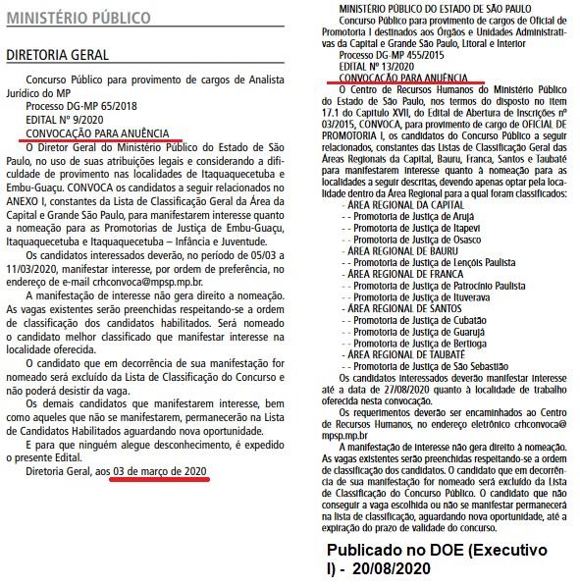
Registramos, ainda, a existência de ofício do Secretário da Educação, que reproduzo, no qual reconhece a necessidade de reposição de servidores na pasta:
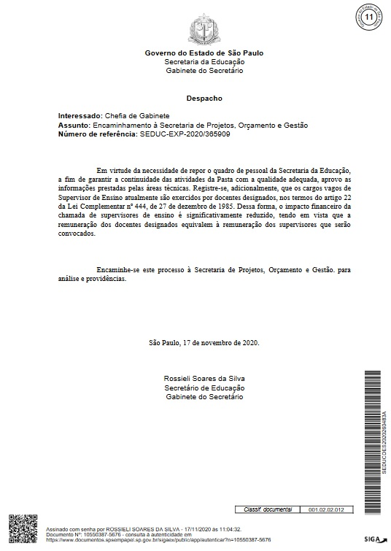
Considerando que a Secretaria da Educação tem a necessidade de dessas nomeações e considerando também que há preocupação quanto à realização da sessão de escolha de vagas de maneira presencial, por conta do avanço da pandemia no estado, reiteramos a necessidade da escolha de vagas na modalidade à distância, remota, e apresentamos a seguinte moção
“A ASSEMBLEIA LEGISLATIVA DO ESTADO DE SÃO PAULO apela ao Senhor Governador do Estado de São Paulo, para que adote as medidas cabíveis, no âmbito dos órgãos competentes, visando a chamada e consequente nomeação dos candidatos aos cargos de Supervisor de Ensino, Oficial Administrativo e Agente de Organização Escolar na Secretaria de Estado da Educação, conforme concurso em andamento”.

Sala das Sessões, em 13/4/2021.
a) Professora Bebel

